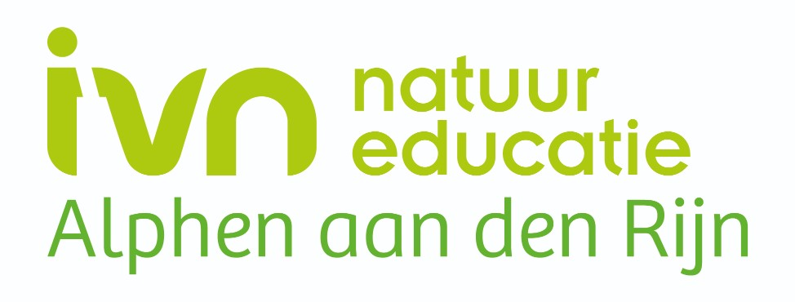

Kort Verslag

Betreft: Kort verslag bestuursvergadering (195) IVN Alphen d.d. 8 april 2026

Deze vergadering staat vooral in het teken van de voorbereiding van e ALV van 6 mei aanstaande. We hebben van bijna alle werkgroepen de jaarverslagen van 2025 ontvangen en kunnen aan de slag hier een mooi IVN Jaarverslag 2025 van te maken. De penningmeester heeft zijn financieel jaarverslag over 2025 ook klaar en heeft enkele voorstellen wat te doen met de overgehouden gelden van het jaar 2025. Deze worden besproken en op de ALV aan de leden voorgelegd.
Tevens zal op de ALV ook een mededeling komen over de verhoging van de landelijke doorgevoerde contributie voor het IVN-lidmaatschap. In de afgelopen vier jaar is dit niet verhoogd en voor de komende drie jaar is een bedrag vastgesteld van €28,50 voor een lidmaatschap. De bedragen voor huisgenoten en de donateurs blijven ongewijzigd.
De kosten voor het drukken en verspreiden van ons kwartaalblad Bont Allerlei lopen dusdanig op dat we zo ongeveer de helft van onze inkomsten hieraan zouden moeten gaan besteden. Voor 2026 is besloten dat we op de “oude voet”, digitaal rondsturen en een gedrukte versie thuisbezorgen, voortgaan. Voor 2027 gaan we in de ALV voorstellen doen aan onze leden om een oplossing te vinden/bedenken waarmee de kosten danig verminderd kunnen worden. Het bestuur heeft enkele alternatieven, maar we hopen dat de leden dit ook hebben.
In deze bestuursvergadering is het besluit genomen om Renske de Beer-Sijben als algemeen bestuurslid voor te dragen. Renske heeft gereageerd op een van onze oproepen voor bestuursleden en heeft al enkele vergaderingen meegedraaid. We zijn als bestuur erg blij met haar komst.
Daarnaast hebben we ook een vrijwilliger gevonden die zich als coördinator voor de werkgroep Communicatie wil gaan inzetten. Annette Vorwerk is bekend vanuit haar professie met communicatie, dus wij zijn als bestuur blij met haar aanbod. Annette is inmiddels begonnen met onze communicatiemiddelen door te lichten en te bekijken waar verbetering cq. verandering nodig is.
Helaas hebben we nog steeds een vacature voor de functie van secretaris. We missen als bestuur deze persoon echt, daar we voor wat betreft de administratie nu op verschillen bestuursleden een beroep doen en dit niet altijd eenduidig kan worden vastgelegd in het archief. We hopen echt fat binnen of buiten de vereniging iemand te vinden is die deze taak op zich wil nemen.
Op 25 februari 2026 hebben we de jaarlijkse voorjaarsvergadering met de coördinatoren gehouden. Door het vertrek van Stef Strik als coördinator bij de vogelwerkgroep en de vlinderwerkgroep zijn hier de taken intern overgenomen. Stef is raadslid voor de Partij van de Dieren in Alphen aan den Rijn geworden, maar blijft natuurlijk wel actief lid van onze vereniging.
De werkgroep NGO (Natuurgidsen Opleiding) 2027 heeft veel werk verzet. De nieuwe opleiding start in februari 2027 en wordt weer samen met de afdelingen IJssel en Gouwe en Nieuwkoop gedaan. De leslocatie voor de theorieavonden wordt het bezoekerscentrum De Veenweiden. Het kernteam heeft de cursus aangemeld bij landelijk IVN (Studiehuis) en het leerplan en de begroting zijn gereed. We wensen de coördinatoren, Wiepke Warmerdam en Mireille van Duuren, veel succes met de uitvoer van deze opleiding.
Inmiddels wordt er ook druk gezocht naar nieuwe begeleiding bij de jeugdwerkgroepen ter vervanging van Maarten en ondersteuning voor Gerda.
Het voorjaar is aangebroken en ook de vakanties van vele leden staan voor de deur. Het bestuur vergadert weer in juli en men probeert gedurende de zomer elkaar zoveel als mogelijk is te vervangen.
We rekenen op veel leden tijdens de ALV van 6 mei 2026 in het Bezoekerscentrum. Vanaf 21.15 is er een interessante lezing over het werk van een duikersgroep die jaarlijks bij de werkgroep VLB helpen en hier wilgentakken verzamelen voor het maken van piramides voor Sepia’s (inkvissoort) om hun eieren op af te zetten. Onder de titel “Sepia’s in de Grevelingen” wordt hierover verteld.
Allerlei
- Op 1 februari 2026 waren er een drietal optredens in het bezoekerscentrum in het kader van “Gluren bij de buren” Poëzie over de natuur met een muzikale begeleiding.
Dit heeft meer dan 10 bezoekers getrokken. Een succes dus!
- De werkgroep planologie werkt momenteel nauw samen met de Vogelwerkgroep Koudekerk en heeft ingesproken bij de provincie en dient zienswijzen in bij de gemeentelijke projecten. Hiermee zetten we IVN en Vogelwerkgroep duidelijk neer als verenigingen die zich inzetten voor het behoud en educatie van de natuur.

Voor in de agenda
- De komende maanden (april, mei en juni) zijn er vele excursies georganiseerd vanuit onze vereniging.
zie https://www.ivn.nl/afdeling/alphen-aan-den-rijn/resultaten/natuuractiviteiten/
- 6 mei 2026 Algemene Ledenvergadering IVN Alphen aan den Rijn.
Zie agenda en vergaderstukken op onze website.
- 9 mei 2026 Duurzaamheidmarkt in de Bibliotheek Rijn en Venen te Alphen aan den Rijn.
NGO, jeugd en Klimaatburgermeester presenteren zich hier.
- Op 7 juni 2026 is de nationale slootjesdag in Alphen aan den Rijn

Zie ook de activiteitenkalender op onze website.

